Tavolozza di Caprino con grano bollito, uvetta alla grappa, pane brioche alla cannella

E’ possibile considerarlo anche un piatto unico. A vostra scelta, potete sostituire il grano con il farro oppure con l’ orzo, o con riso basmati, adatterete così anche il condimento alle vostre preferenze. Vi consigliamo del burro fuso, oppure dell’olio leggermente tiepido.
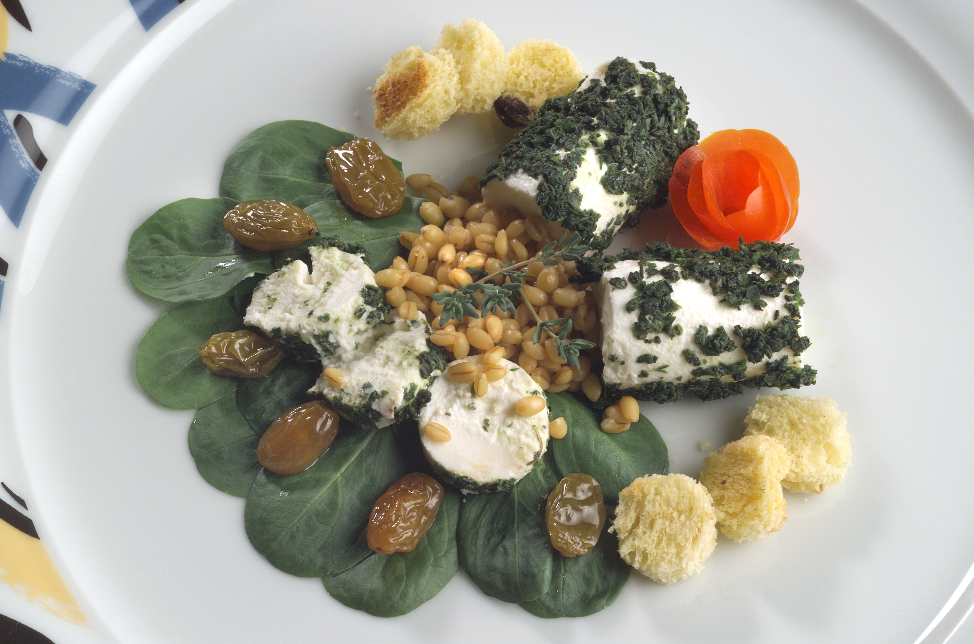
Ingredienti per 4 persone:
n° 4 caprini, erba cipollina, prezzemolo, timo, foglie di sedano, 240g di grano bollito al naturale, 120g di foglie di spinaci, 80g di uvetta di Smirne, crostini di pane profumati alla cannella.

Procedimento:
- Tritate finemente le erbe aromatiche a disposizione.
- Avvolgete con cura il formaggio in modo che aderiscano alla superficie, e conservate in frigo per almeno 2 ore, coperto.
- Bollite il grano in acqua salata con dell’alloro.
- Tagliare le fette di pane, nel formato desiderato, cospargetele di cannella e infornate a 180° per 6 minuti.
- Lavate con cura le foglie di spinaci, per chi lo desidera potete scottarle per 2 minuti in acqua bollente.
- Lasciate a bagno, nell’acqua di cottura del cereale, l’uvetta per farla rammollire.
- Una volta che tutti gli ingredienti sono pronti confezionate il piatto, decorandolo a vostro piacimento.

